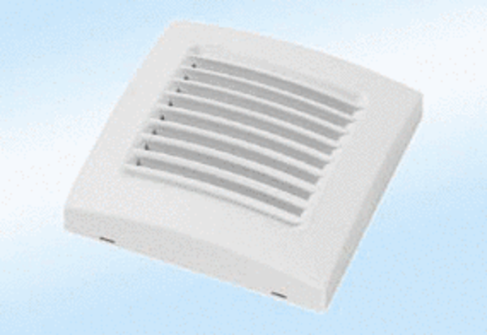Színes fedél A 100 pergamonCsomagolási egység: 1 darabVálaszték: A
Termékszám: 0092.0363Gyártó: MAICO

